Санкт-Петербургский Политехнический университет Петра Великого

Институт компьютерных наук и технологий

Кафедра компьютерных систем и программных технологий

**Отчёт о лабораторной работе №3**

**Дисциплина**: Базы данных

**Тема**: Язык SQL-DDL

Выполнил студент гр. 43501/1 М.А. Иконников

(подпись)

Руководитель А.В. Мяснов

(подпись)

“ ” 2015 г.

Санкт-Петербург

2015

1. **Цель работы**

Познакомить студентов с основами проектирования схемы БД, языком описания сущностей и ограничений БД SQL-DDL.

1. **Программа работы**
2. Самостоятельное изучение SQL-DDL
3. Создание скрипта БД в соответствии с согласованной схемой (должны присутствовать первичные и внешние ключи, ограничения на диапазоны значений). Продемонстрировать скрипт преподавателю.
4. Создайте скрипт, заполняющий все таблицы БД данными
5. Выполнение SQL-запросов, изменяющих схему созданной БД **по заданию преподавателя**. Продемонстрировать их работу преподавателю.
6. Изучите основные возможности IBExpert. Получите ER-диаграмму созданной БД с помощью **Database Designer**.
7. Автоматически сгенерируйте данные при помощи IBExpert (для трех или большего числа таблиц, не менее 100000 записей в каждой из выбранных таблиц)
8. **Язык SQL**

Язык SQL (Structured Query Language) - язык структурированных запросов. Он позволяет формировать весьма сложные запросы к базам данных. В SQL определены два подмножества языка:

SQL-DDL (Data Definition Language) - язык определения структур и ограничений целостности баз данных. Сюда относятся команды создания и удаления баз данных; создания, изменения и удаления таблиц; управления пользователями и т.д.

SQL-DML (Data Manipulation Language) - язык манипулирования данными: добавление, изменение, удаление и извлечение данных, управления транзакциями.

1. **Ход работы**

Был создан скрипт, создающий базу данных в соответствии со схемой:

connect 'C:\SCLUB'

user 'SYSDBA' password 'masterkey';

drop database;

create database 'C:\SCLUB' user 'SYSDBA' password 'masterkey';

connect 'C:\SCLUB' user 'SYSDBA' password 'masterkey';

create table SeasonTickets(

ID_TICKET int primary key

,ID_TYPE int not null

,Period date

);

create table Clients(

ID_CLIENT int primary key

,ClientName varchar(255)

,TelNumber int

,ID_TICKET int not null

,NumOfClasses int

,ID_DISCOUNT int

);

create table TicketTypes(

ID_TYPE int primary key

,TypeName varchar(255)

,Price int

);

create table Accounting(

ID_CLIENT int not null

,ID_DISCOUNT int

,Paid int

);

create table Discounts(

ID_DISCOUNT int primary key

,DiscountName varchar(255)

,DiscountValue int

);

create table Rooms(

ID_ROOM int primary key

,RoomName varchar(255)

);

create table Sections(

ID_SECTION int primary key

,SectionName varchar(255)

,ID_ROOM int not null

);

create table Trainers(

ID_TRAINER int primary key

,TrainerName varchar(255)

,TrainerExp int

,ID_SECTION int not null

);

create table TicketTypesToSections(

ID_TYPE int not null

,ID_SECTION int not null

);

alter table SeasonTickets add constraint tickets_to_types foreign key (ID_TYPE)

references TicketTypes(ID_TYPE);

alter table Clients add constraint clients_to_tickets foreign key (ID_TICKET)

references SeasonTickets(ID_TICKET);

alter table Accounting add constraint accounting_to_clients foreign key (ID_CLIENT)

references Clients(ID_CLIENT);

alter table Accounting add constraint accounting_to_discounts foreign key (ID_DISCOUNT)

references Discounts(ID_DISCOUNT);

alter table Sections add constraint sections_to_rooms foreign key (ID_ROOM)

references Rooms(ID_ROOM);

alter table Trainers add constraint trainers_to_sections foreign key (ID_SECTION)

references Sections(ID_SECTION);

alter table TicketTypesToSections add constraint ttts_to_types foreign key (ID_TYPE)

references TicketTypes(ID_TYPE);

alter table TicketTypesToSections add constraint ttts_to_sections foreign key (ID_SECTION)

references Sections(ID_SECTION);

Был создан скрипт, заполняющий БД данными:

connect 'C:\SCLUB' user 'SYSDBA' password 'masterkey';

insert into TICKETTYPES (ID_TYPE, TYPENAME, PRICE) values (1, 'UNLIM', 10000);

insert into TICKETTYPES (ID_TYPE, TYPENAME, PRICE) values (2, 'FOOTBALL', 2000);

insert into TICKETTYPES (ID_TYPE, TYPENAME, PRICE) values (3, 'BASKETBALL', 2000);

insert into TICKETTYPES (ID_TYPE, TYPENAME, PRICE) values (4, 'POWERLIFTING', 2000);

insert into TICKETTYPES (ID_TYPE, TYPENAME, PRICE) values (5, 'BODYBUILDING', 2000);

insert into TICKETTYPES (ID_TYPE, TYPENAME, PRICE) values (6, 'FOOTBAL+GYM', 3500);

insert into TICKETTYPES (ID_TYPE, TYPENAME, PRICE) values (7, 'TENNIS', 5000);

insert into SEASONTICKETS (ID_TICKET, ID_TYPE, PERIOD) values (1, 1, '2015-12-12');

insert into SEASONTICKETS (ID_TICKET, ID_TYPE, PERIOD) values (2, 1, '2015-10-05');

insert into SEASONTICKETS (ID_TICKET, ID_TYPE, PERIOD) values (3, 2, '2015-09-10');

insert into SEASONTICKETS (ID_TICKET, ID_TYPE, PERIOD) values (4, 3, '2015-09-30');

insert into SEASONTICKETS (ID_TICKET, ID_TYPE, PERIOD) values (5, 4, '2015-08-11');

insert into CLIENTS (ID_CLIENT, CLIENTNAME, TELNUMBER, NUMOFCLASSES, ID_DISCOUNT)

values(1, 'Ilya Bulatov', 666666, 5, null);

insert into CLIENTS (ID_CLIENT, CLIENTNAME, TELNUMBER, NUMOFCLASSES, ID_DISCOUNT)

values(2, 'Vladimir Putin', 777777, 7, 1);

insert into CLIENTS (ID_CLIENT, CLIENTNAME, TELNUMBER, NUMOFCLASSES, ID_DISCOUNT)

values(3, 'Artem Dzyuba', 123456, 50, 1);

insert into CLIENTS (ID_CLIENT, CLIENTNAME, TELNUMBER, NUMOFCLASSES, ID_DISCOUNT)

values(4, 'Megan Fox', 321321, 2, null);

insert into ROOMS (ID_ROOM, ROOMNAME) values (1, 'FOOTBALLROOM');

insert into ROOMS (ID_ROOM, ROOMNAME) values (2, 'TENNISCOURT');

insert into ROOMS (ID_ROOM, ROOMNAME) values (3, 'GYM');

insert into ROOMS (ID_ROOM, ROOMNAME) values (4, 'BASKETBALLROOM');

insert into SECTIONS (ID_SECTION, SECTIONNAME, ID_ROOM) values (1, 'FOOTBALL', 1);

insert into SECTIONS (ID_SECTION, SECTIONNAME, ID_ROOM) values (2, 'TENNIS', 2);

insert into SECTIONS (ID_SECTION, SECTIONNAME, ID_ROOM) values (3, 'BASKETBALL', 4);

insert into SECTIONS (ID_SECTION, SECTIONNAME, ID_ROOM) values (4, 'POWERLIFTING', 3);

insert into SECTIONS (ID_SECTION, SECTIONNAME, ID_ROOM) values (5, 'BODYBUILDING', 3);

insert into DISCOUNTS (ID_DISCOUNT, DISCOUNTNAME, DISCOUNTVALUE)

values (1, 'Students', 10);

insert into DISCOUNTS (ID_DISCOUNT, DISCOUNTNAME, DISCOUNTVALUE)

values (2, 'Pensioners', 10);

insert into DISCOUNTS (ID_DISCOUNT, DISCOUNTNAME, DISCOUNTVALUE)

values (3, 'VIP', 25);

insert into ACCOUNTING (ID_CLIENT, ID_DISCOUNT, PAID, ID_TICKET) values (1, 2, 10000, 1);

insert into ACCOUNTING (ID_CLIENT, ID_DISCOUNT, PAID, ID_TICKET) values (2, 1, 10000, 2);

insert into ACCOUNTING (ID_CLIENT, ID_DISCOUNT, PAID, ID_TICKET) values (3, 3, 10000, 3);

insert into ACCOUNTING (ID_CLIENT, ID_DISCOUNT, PAID, ID_TICKET) values (4, 3, 10000, 4);

insert into TRAINERS (ID_TRAINER, TRAINERNAME, TRAINEREXP, ID_SECTION)

values (1, 'Leonid Slutsky', 9, 1);

insert into TRAINERS (ID_TRAINER, TRAINERNAME, TRAINEREXP, ID_SECTION)

values (2, 'Maria Sharapova', 10, 2);

insert into TRAINERS (ID_TRAINER, TRAINERNAME, TRAINEREXP, ID_SECTION)

values (3, 'Ivan Ivanov', 9, 3);

insert into TRAINERS (ID_TRAINER, TRAINERNAME, TRAINEREXP, ID_SECTION)

values (4, 'Maxim Ikonnikov', 20, 4);

insert into TRAINERS (ID_TRAINER, TRAINERNAME, TRAINEREXP, ID_SECTION)

values (5, 'Misha Skalyga', 2, 4);

insert into TRAINERS (ID_TRAINER, TRAINERNAME, TRAINEREXP, ID_SECTION)

values (6, 'Jay Cutler', 5, 5);

insert into TICKETTYPESTOSECTIONS (ID_TYPE, ID_SECTION) values (2, 1);

insert into TICKETTYPESTOSECTIONS (ID_TYPE, ID_SECTION) values (7, 2);

insert into TICKETTYPESTOSECTIONS (ID_TYPE, ID_SECTION) values (3, 3);

insert into TICKETTYPESTOSECTIONS (ID_TYPE, ID_SECTION) values (4, 4);

insert into TICKETTYPESTOSECTIONS (ID_TYPE, ID_SECTION) values (5, 5);

Затем был создан скрипт, модифицирующий базу данных согласно заданию:

*Модифицировать схему БД для удовлетворения следующим требованиям:*

1. *Реализовать учет покупок абонементов, возможность владения несколькими абонементами.*
2. *Реализовать учет посещений, дополнительных услуг, которые могут быть связаны с определенными типами абонементов или продаваться отдельно. Ввести учет продаж дополнительных услуг.*

connect 'C:\SCLUB'

user 'SYSDBA' password 'masterkey';

alter table Clients drop ID_TICKET;

alter table SeasonTickets add ID_CLIENT int not null;

alter table SeasonTickets add constraint tickets_to_clients foreign key (ID_CLIENT)

references Clients (ID_CLIENT);

drop table Accounting;

create table Visits(

ID_CLIENT int not null

,VisitDate date

);

alter table Visits add constraint visits_to_clients foreign key (ID_CLIENT)

references Clients (ID_CLIENT);

create table AddServices(

ID_SERVICE int primary key

,ServiceName varchar(255)

,ServPrice int

);

create table ServicesToTypes(

ID_SERVICE int

,ID_TYPE int

);

alter table ServicesToTypes add constraint stt_to_serv foreign key (ID_SERVICE)

references AddServices (ID_SERVICE);

alter table ServicesToTypes add constraint stt_to_types foreign key (ID_TYPE)

references TicketTypes (ID_TYPE);

create table AccountingServices(

ID_CLIENT int not null

,ID_SERVICE int not null

,BuyServDate date

);

alter table AccountingServices add constraint accserv_to_clients foreign key (ID_CLIENT)

references Clients(ID_CLIENT);

alter table AccountingServices add constraint accserv_to_services foreign key (ID_SERVICE)

references AddServices(ID_SERVICE);

Структура БД после модификации:

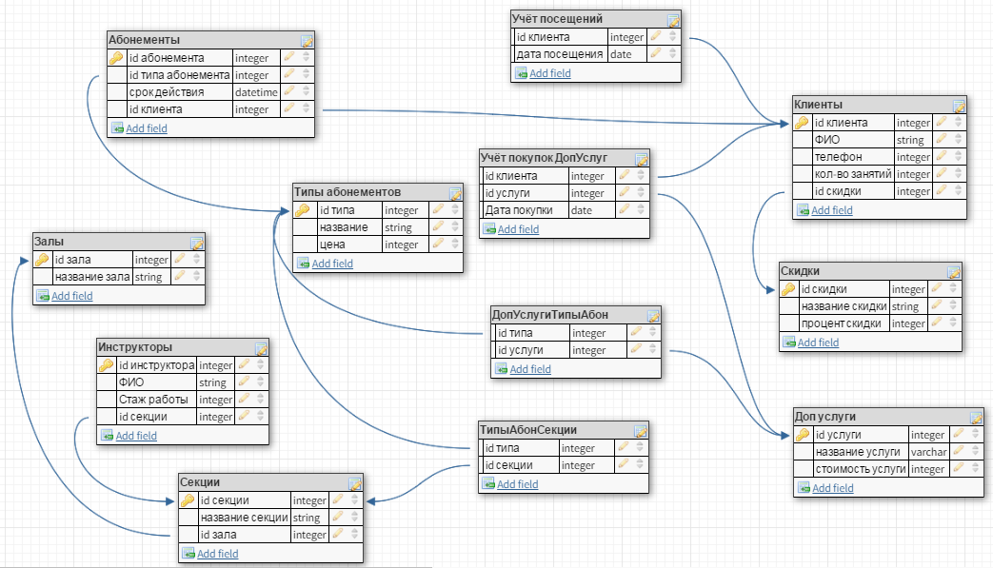

С помощью Database Designer в IBExpert была сгенерирована ER-диаграмма нашей БД:

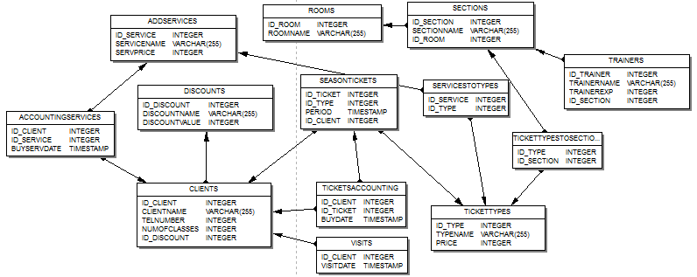

С помощью Test data generator сгенерировали данные (100 000 записей) для 3-х таблиц (Clients, SeasonTickets, Trainers).

1. **Вывод**

В результате работы было проведено знакомство и изучение языка SQL-DDL. Также были написаны скрипты для создания таблиц в БД, для заполнения их данными и для модификации БД по заданию преподавателя.

SQL-DDL (Data Definition Language) - язык определения структур и ограничений целостности баз данных. Сюда относятся команды создания и удаления баз данных; создания, изменения и удаления таблиц; управления пользователями и т.д.

Использовались такие инструменты языка DDL как <create> (создать), <alter> (изменить), <drop> (удалить). После выполнения данных команд автоматически выполняется команда <commit>, т.е. выполненные изменения уже нельзя отменить, поэтому следует быть предельно внимательным при работе с данным языком. Также можно отметить что тексты SQL-запросов, написанные на SQL DDL могут быть достаточно легко перенесены из одной СУБД в другую.

С помощью IBExpert была сгенерирована ER-диаграмма нашей БД, было произведено заполнение таблиц случайными данными.

При выполнении работы проблем не возникло.